

МИНОБРНАУКИ РОССИИ

Федеральное государственное бюджетное образовательное учреждение высшего образования

«МИРЭА – Российский технологический университет»

РТУ МИРЭА

Институт информационных технологий (ИТ)

Кафедра инструментального и прикладного программного обеспечения (ИиППО)

ОТЧЕТ ПО ПРАКТИЧЕСКИМ РАБОТАМ

по дисциплине

«Разработка клиентских частей интернет-ресурсов»

|  |  |
| --- | --- |
| Выполнил студент группы ИКБО-20-19 | Московка А.А. |
|  |  |
| Принял  Ассистент | Меркулов Е.С. |

Практические работы выполнены «___»_______2020 г. (подпись студента)

«Зачтено» «___»_______2020 г. (подпись руководителя)

Москва 2020

**Оглавление**

Практическая работа №6 «JavaScript. Математические функции. Строковые функции. Функции для массивов» 3

Задание 1: «Работа с %» 3

Задание 2: «Работа со степенью и корнем» 4

Задание 3: «Работа с функциями округления» 5

Задание 4: «Нахождение максимального и минимального числа» 6

Задание 5: «Работа с рандомом» 7

Задание 6: «Работа с модулем» 8

Задание 7 9

«Строковые функции» 10

Задание 8: «Работа с регистром символов» 10

Задание 9: «Работа с length, substr, substring, slice. Работа с indexOf» 11

Задание 10: «Работа с replace» 12

Задание 11: «Работа с split» 13

Задание 12: «Работа с join» 15

«Функции для массивов» 16

Задание 13: «Работа с concat» 16

Задание 14: «Работа с reverse» 17

Задание 15: «Работа с push, unshift» 17

Задание 16: «Работа с shift, pop» 19

Задание 17: «Работа со slice» 20

Задание 18: «Работа со splice» 21

Задание 19: «Работа с sort» 22

Задание 20: «Работа с Object.keys» 23

Вывод: 24

Практическая работа №6 «JavaScript. Математические функции. Строковые функции. Функции для массивов»

Цель работы: изучить синтаксис и структуры языка JavaScript, научиться работать с математическими функциями, а также с функциями строк и массивов.

Задание 1: «Работа с %»

**Задача 1.1** Даны переменные a = 10 и b = 3. Найти остаток от деления a на b.

**Задача 1.2** Даны переменные a и b. Проверить, что a делится без остатка на b. Если это так - выведите 'Делится' и результат деления, иначе вывести 'Делится с остатком' и остаток от деления.

Листинг 1 – HTML-файл с встроенным JS кодом (Рисунок 1.1):

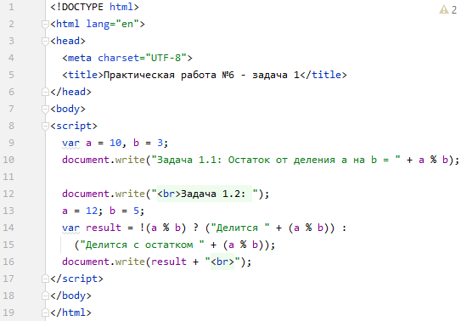

Рисунок 1.1 – Код программы с встроенным JS-кодом

Результат выполнения кода на странице (Рисунок 1.2):



Рисунок 1.2 – Результат выполнения первого задания

Задание 2: «Работа со степенью и корнем»

*Для решения задач данного блока вам понадобятся следующие методы:* ***Math.pow****,* ***Math.sqrt****.*

**Задача 2.1** Возвести 2 в 10 степень. Результат записать в переменную st.

**Задача 2.2** Найти квадратный корень из 245.

**Задача 2.3** Дан массив с элементами 4, 2, 5, 19, 13, 0, 10. Найти квадратный корень из суммы кубов его элементов. Для решения воспользоваться циклом for.

Листинг 2 – HTML-документ с встроенным JS сценарием (Рисунок 2.1):

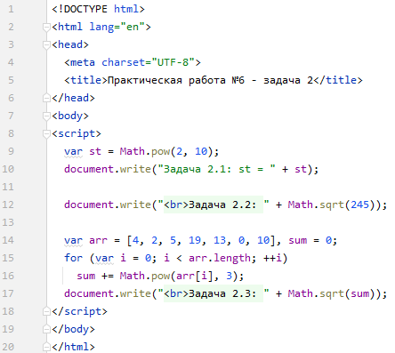

Рисунок 2.1 − Результат выполнения кода на странице

Результат выполнения кода на странице (Рисунок 2.2):

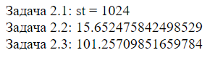

Рисунок 2.2 – Результат выполнения кода

Задание 3: «Работа с функциями округления»

*Для решения задач данного блока вам понадобятся следующие функции:* ***Math.round****,* ***Math.ceil****,* ***Math.floor****,* ***toFixed****,* ***toPrecision****.*

**Задача 3.1** Найти квадратный корень из 379. Результат округлить до целых, до десятых, до сотых.

**Задача 3.2** Найти квадратный корень из 587. Округлить результат в большую и меньшую стороны, записать результаты округления в объект с ключами 'floor' и 'ceil'.

Листинг 3 – HTML-документ c применением floor и ceil (Рисунок 3.1):

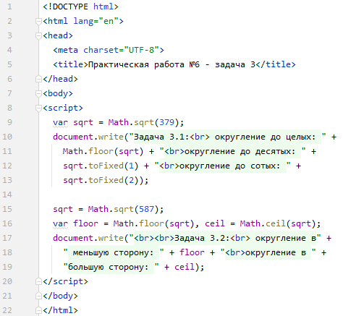

Рисунок 3.1 – Код с применением floor и ceil

Результат выполнения кода на странице (Рисунок 3.2):

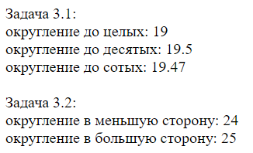

Рисунок 3.2 – Результат выполнения кода

Задание 4: «Нахождение максимального и минимального числа»

*Для решения задачи данного блока вам понадобятся следующие методы:* ***Math.max****,* ***Math.min****.*

**Задача 4.1** Даны числа 4, -2, 5, 19, -130, 0, 10. Найти минимальное и максимальное число.

Листинг 4 – HTML-документ (Рисунок 4.1):

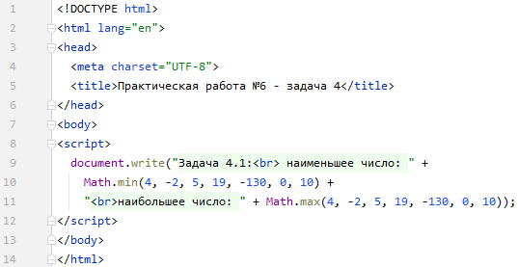

Рисунок 4.1 – Код программы

Результат выполнения кода на странице (Рисунок 4.2):

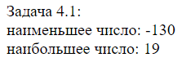

Рисунок 4.2 – Результат выполнения кода

Задание 5: «Работа с рандомом»

*Для решения задач данного блока вам понадобятся следующие методы:* ***Math.random****.*

**Задача 5.1** Вывести на экран случайное целое число от 1 до 100.

**Задача 5.2** Заполнить массив 10-ю случайными целыми числами. *(Подсказка: нужно воспользоваться циклами for или while).*

Листинг 5 – HTML-документ (Рисунок 5.1):

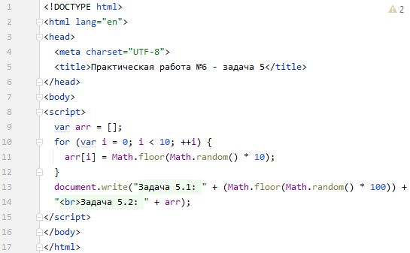

Рисунок 5.1 – Код программы

Результат выполнения кода на странице (Рисунок 5.2):



Рисунок 5.2 – Результат выполнения кода

Задание 6: «Работа с модулем»

*Для решения задач данного блока вам понадобятся следующие методы:* ***Math.abs****.*

**Задача 6.1** Даны переменные a и b. Найти модуль разности a и b. Проверить работу скрипта для различных a и b.

**Задача 6.2** Даны переменные a и b. Отнять от a переменную b и результат присвоить переменной c. Сделать так, чтобы в любом случае в переменную c записалось положительное значение. Проверить работу скрипта при a и b, равных соответственно 3 и 5, 6 и 1.

Листинг 6 – HTML-документ (Рисунок 6.1):

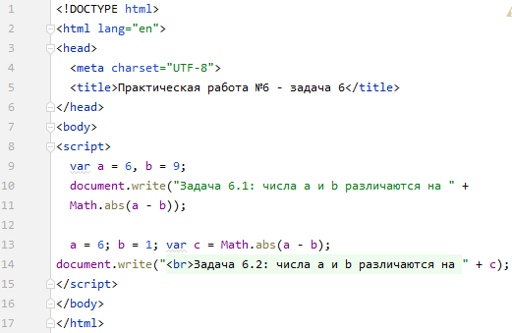

Рисунок 6.1 – Код программы

Результат выполнения кода на странице (Рисунок 6.2):

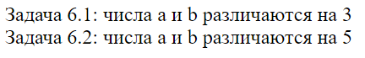

Рисунок 6.2 – Результат выполнения кода

Задание 7

**Задача 7.1** Дан массив arr. Найти среднее арифметическое его элементов. Проверить задачу на массиве с элементами 12, 15, 20, 25, 59, 79.

**Задача 7.2** Написать скрипт, который будет находить факториал числа. Факториал (обозначается !) — это произведение (умножение) всех целых чисел, меньше данного, и его самого. Например, 4! = 1*2*3*4.

Листинг 7 – HTML-документ (Рисунок 7.1):

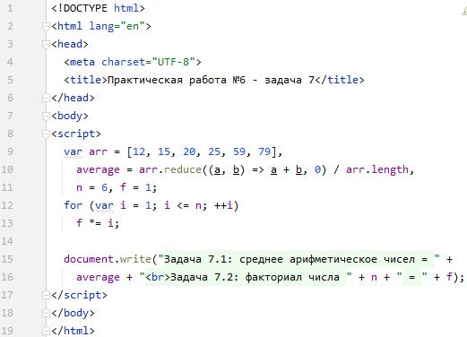

Рисунок 7.1 – Результат выполнения кода

Результат выполнения кода на странице (Рисунок 7.2):

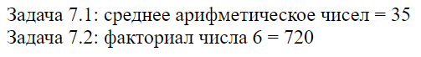

Рисунок 7.2 – Результат выполнения кода

«Строковые функции»

Задание 8: «Работа с регистром символов»

*Для решения задач данного блока вам понадобятся следующие методы:* ***toUpperCase****,* ***toLowerCase****.*

**Задача 8.1** Дана строка 'js'. Сделать из нее строку 'JS'.

**Задача 8.2** Дана строка 'JS'. Сделать из нее строку 'js'.

Листинг 8 – HTML-документ (Рисунок 8.1):

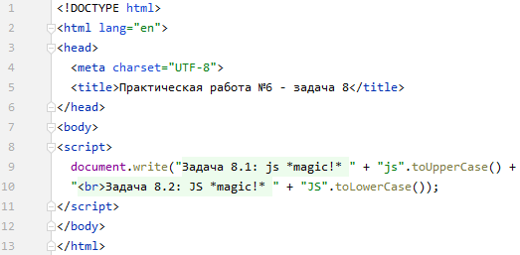

Рисунок 8.1 – Код программы

Результат выполнения кода на странице (Рисунок 8.2):

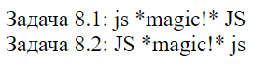

Рисунок 8.2 – Результат выполнения кода

Задание 9: «Работа с length, substr, substring, slice. Работа с indexOf»

**Задача 9.1** Дана строка 'я учу javascript!'. Найти количество символов в этой строке.

**Задача 9.2** Дана строка 'я учу javascript!'. Вырезать из нее слово 'учу' и слово 'javascript' тремя разными способами (через substr, substring, slice).

**Задача 9.3** Дана строка 'я учу javascript!'. Найти позицию подстроки 'учу'.

**Задача 9.4** Дана переменная str, в которой хранится какой-либо текст. Реализовать обрезание длинного текста по следующему принципу: если количество символов этого текста больше заданного в переменной n, то в переменную result записать первые n символов строки str и добавить в конец троеточие '...'. В противном случае в переменную result записать содержимое переменной str.

Листинг 9 – HTML-документ (Рисунок 9.1):

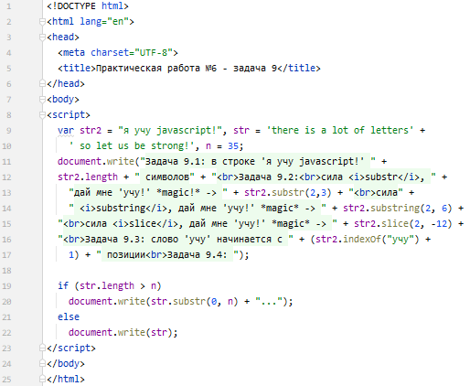

Рисунок 9.1 – Код программы

Результат выполнения кода на странице (Рисунок 9.2):

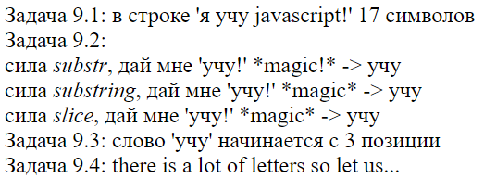

Рисунок 9.2 – Результат выполнения кода

Задание 10: «Работа с replace»

**Задача 10.1** Дана строка 'Я-учу-javascript!'. Заменить все дефисы на '!' с помощью глобального поиска и замены.

Листинг 10 – HTML-документ (Рисунок 10.1):

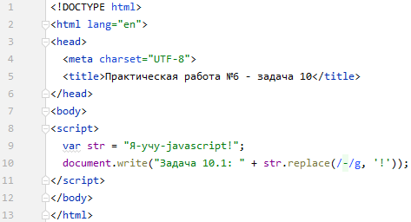

Рисунок 10.1 – Код программы

Результат выполнения кода на странице (Рисунок 10.2):



Рисунок 10.2 – Результат выполнения кода

Задание 11: «Работа с split»

**Задача 11.1** Дана строка 'я учу javascript!'. С помощью метода split записать каждое слово этой строки в отдельный элемент массива.

**Задача 11.2** Дана строка 'я учу javascript!'. С помощью метода split записать каждый символ этой строки в отдельный элемент массива.

**Задача 11.3** В переменной date лежит дата в формате '2020-11-18'. Преобразовать эту дату в формат '18.11.2020'.

Листинг 11 – HTML-документ (Рисунок 11.1):

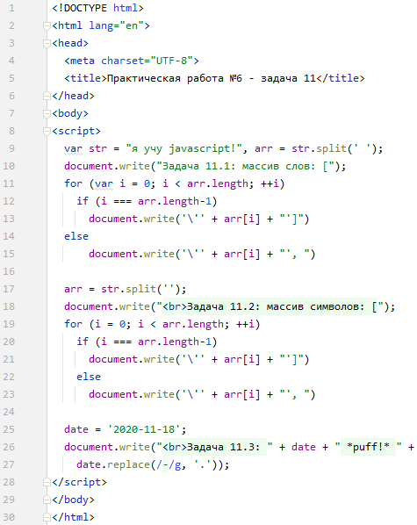

Рисунок 11.1 – Код программы

Результат выполнения кода на странице (Рисунок 11.2):

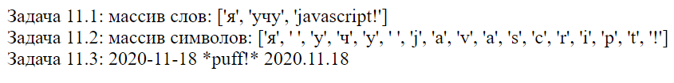

Рисунок 11.2 – Результат выполнения кода

Задание 12: «Работа с join»

**Задача 12.1** Дан массив ['я', 'учу', 'javascript', '!']. С помощью метода join преобразовать массив в строку 'я+учу+javascript+!'.

Листинг 12 – HTML-документ (Рисунок 12.1):

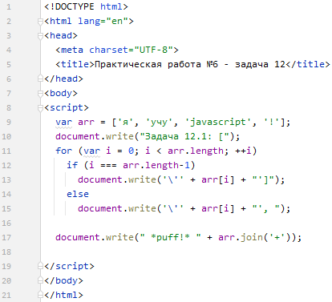

Рисунок 12.1 – Код программы

Результат выполнения кода на странице (Рисунок 12.2):

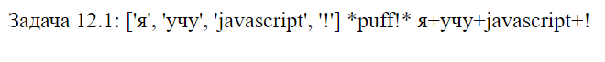

Рисунок 12.2 – Результат выполнения кода

«Функции для массивов»

Задание 13: «Работа с concat»

Даны два массива: [1, 2, 3] и [4, 5, 6]. Объединить их вместе.

Листинг 13 – HTML-документ (Рисунок 13.1):

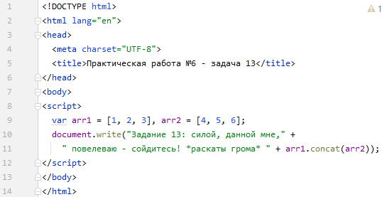

Рисунок 13.1 – Код программы

Результат выполнения кода на странице (Рисунок 13.2):



Рисунок 13.2 – Результат выполнения кода

Задание 14: «Работа с reverse»

Дан массив [1, 2, 3]. Сделать из него массив [3, 2, 1].

Листинг 14 – HTML-документ (Рисунок 14.1):

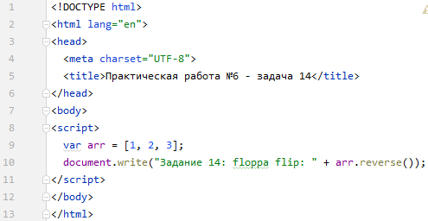

Рисунок 14.1 – Код программы

Результат выполнения кода на странице (Рисунок 14.2):



Рисунок 14.2 – Результат выполнения кода с циклами

Задание 15: «Работа с push, unshift»

**Задача 15.1** Дан массив [1, 2, 3]. Добавить ему в конец элементы 4, 5, 6.

**Задача 15.2** Дан массив [1, 2, 3]. Добавить ему в начало элементы 4, 5, 6.

Листинг 15 – HTML-документ (Рисунок 15.1):

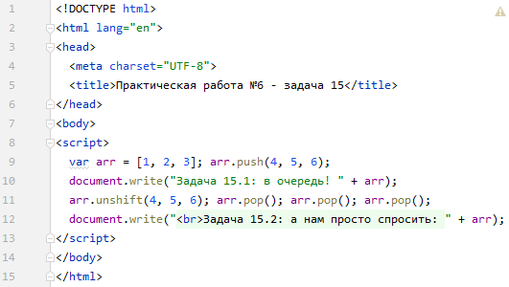

Рисунок 15.1 – Код программы

Результат выполнения кода на странице (Рисунок 15.2):

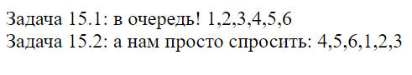

Рисунок 15.2 – Результат выполнения кода

Задание 16: «Работа с shift, pop»

**Задача 16.1** Дан массив ['js', 'css', 'jq']. Вывести на экран первый элемент.

**Задача 16.2** Дан массив ['js', 'css', 'jq']. Вывести на экран последний элемент.

Листинг 16 – HTML-документ (Рисунок 16.1):

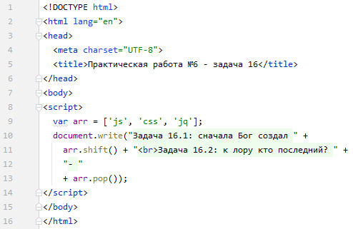

Рисунок 16.1 – Код программы

Результат выполнения кода на странице (Рисунок 16.2):

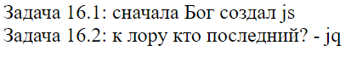

Рисунок 16.2 – Результат выполнения кода

Задание 17: «Работа со slice»

**Задача 17.1** Дан массив [1, 2, 3, 4, 5]. С помощью метода slice записать в новый элементы [1, 2, 3].

**Задача 17.2** Дан массив [1, 2, 3, 4, 5]. С помощью метода slice записать в новый элементы [4, 5].

Листинг 17 – HTML-документ (Рисунок 17.1):

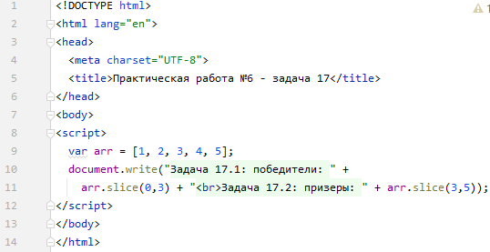

Рисунок 17.1 –Код программы

Результат выполнения кода на странице (Рисунок 17.2):

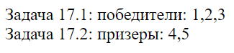

Рисунок 17.2 – Результат работы программы

Задание 18: «Работа со splice»

**Задача 18.1** Дан массив [1, 2, 3, 4, 5]. С помощью метода splice преобразовать массив в [1, 4, 5].

**Задача 18.2** Дан массив [1, 2, 3, 4, 5]. С помощью метода splice записать в новый массив элементы [2, 3, 4].

**Задача 18.3** Дан массив [1, 2, 3, 4, 5]. С помощью метода splice сделать из него массив [1, 2, 3, 'a', 'b', 'c', 4, 5].

**Задача 18.4** Дан массив [1, 2, 3, 4, 5]. С помощью метода splice сделать из него массив [1, 'a', 'b', 2, 3, 4, 'c', 5, 'e'].

Листинг 18 – HTML-документ (Рисунок 18.1):

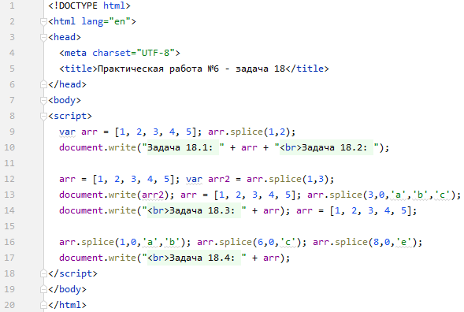

Рисунок 18.1 –Код программы

Результат выполнения кода на странице (Рисунок 18.2):

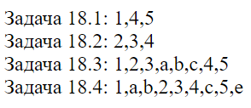

Рисунок 18.2 – Результат работы программы

Задание 19: «Работа с sort»

Дан массив [3, 4, 1, 2, 7]. Отсортировать его.

Листинг 19 – HTML-документ (Рисунок 19.1):

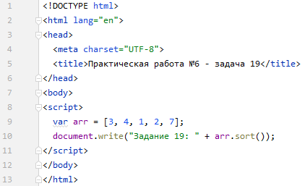

Рисунок 19.1 –Код программы

Результат выполнения кода на странице (Рисунок 19.2):



Рисунок 19.2 – Результат работы программы

Задание 20: «Работа с Object.keys»

Дан объект {js:'test', jq: 'hello', css: 'world'}. Получить массив его ключей.

Листинг 20 – HTML-документ (Рисунок 20.1):

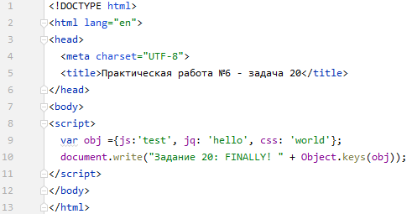

Рисунок 20.1 –Код программы

Результат выполнения кода на странице (Рисунок 20.2):



Рисунок 20.2 – Результат работы программы

**Вывод:**

В результате данной практической работы был изучен синтаксис и структуры языка JavaScript, освоены умения работы с математическими функциями, а также с функциями строк и массивов.

Несомненно, использование представленного скриптового языка существенно улучшит работу веб-ресурсов, наполнит логикой многие элементы страниц.